Réplication entre régions

Objectif :

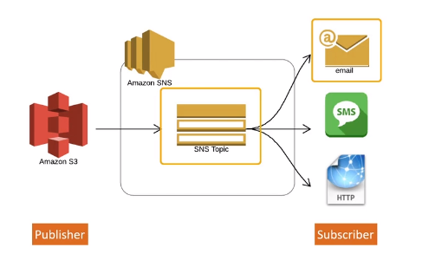

Prérequis :
- La réplication entre régions nécessite que les compartiments source et de destination soient situés dans des régions AWS différentes,
- La gestion des versions soit activée dans les compartiments source et de destination.

Etape 1 : Configuration de service SNS (Simple Notification Service)

- Créez un Topic : doum_topic + display name
- Choisir Créer un abonnement
- Utiliser Email comme protocol + cotre email
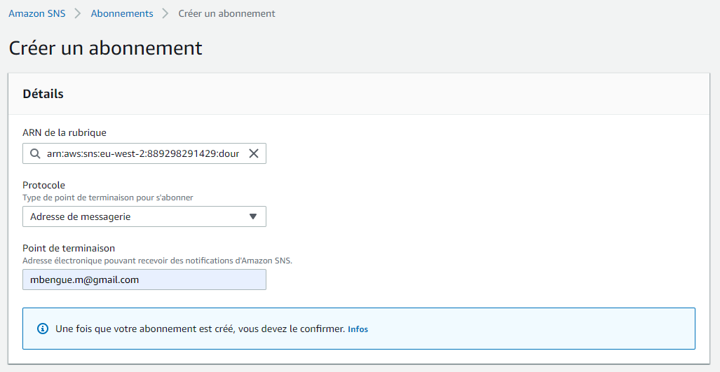

- Confirmer l’email dans votre boite mail

- Refresh sns

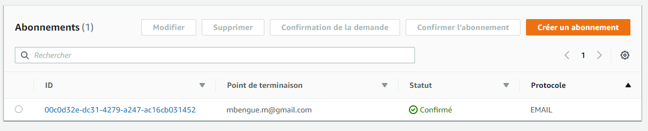

- Configurer SNS pour permettre S3 d’envoyer des messages

- Copier l’url

Etape 2 : Configuration de S3

- Sélectionner un Bucket => Event

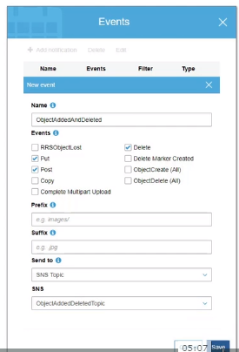

Mettre le nom du topic que vous avez créez

Ajouter un fichier dans le bucket, vous devrier recevoir un email.

